**iPhone Bisa Simpan Foto Tanpa Batas di Google Photos**

**Reska K. Nistanto** - Kompas Tekno  
Selasa, 8 Maret 2016 | 10:32 WIB

**53**

Shares

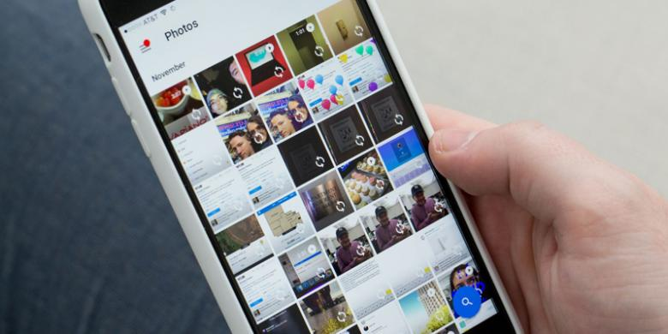istGoogle Photos di iOS.

**Berita Terkait**

* ["Hey Siri" dan "Live Photos" Dikritik, Apa Tanggapan Apple?](http://tekno.kompas.com/read/2015/09/14/10030007/.Hey.Siri.dan.Live.Photos.Dikritik.Apa.Tanggapan.Apple.?utm_source=RD&utm_medium=box&utm_campaign=Kaitrd)
* [Facebook Luncurkan Dukungan untuk "Live Photos"](http://tekno.kompas.com/read/2015/12/22/11490027/Facebook.Luncurkan.Dukungan.untuk.Live.Photos.?utm_source=RD&utm_medium=box&utm_campaign=Kaitrd)

**KOMPAS.com** - Pemilik iPhone dan iPad kini bisa menyimpan cadangan (backup) koleksi foto di fitur Live Photos perangkatnya ke akun Google Photos.   
  
Dikutip *KompasTekno* dari Twitter Google Photos, Selasa (8/3/2016), dukungan tersebut mulai diluncurkan Google mulai Senin (7/3/2016) lalu.  
  
  
  
Pengguna harus mengunduh aplikasi Google Photos untuk iOS versi terbaru v1.8.0 agar bisa mendapatkan dukungan Live Photos.   
  
Live Photos adalah fitur di perangkat iOS yang bisa merangkai kumpulan foto-foto menjadi klip video pendek. Fitur ini pertama kali diperkenalkan bersamaan dengan peluncuran iPhone 6 dan iPhone 6s enam bulan lalu.  
  
Sebelumnya, perangkat dengan sistem operasi iOS 9+ atau OS X El Capitan atau di atasnya tidak bisa mengakses Live Photos, terlebih jika foto tersebut ditransfer ke*platform* yang tidak kompatibel. Hal yang sama juga berlaku untuk file video.   
  
Dengan demikian, layanan *backup s*eperti Google Photos tidak bisa menyimpan data penggunanya.  
  
[Apple](http://tekno.kompas.com/tag/Apple?utm_source=RD&utm_medium=inart&utm_campaign=khiprd) kemudian membuat Live Photos terbuka untuk beragam*platform* pada Desember 2015. Semenjak itu, berbagai dukungan pun berdatangan, termasuk dari jejaring sosial Tumblr dan [Facebook](http://tekno.kompas.com/tag/Facebook?utm_source=RD&utm_medium=inart&utm_campaign=khiprd), dan kini Google Photos.  
  
Keistimewaan melakukan *backup* Live Photos di Google Photos adalah pengguna bisa mengunggah koleksi foto-fotonya tanpa batas (*unlimited*).  
  
Jika ingin memiliki foto atau video dengan kualitas resolusi aslinya, pengguna harus memakai Google Photos versi berbayar.  
  
Namun perlu diingat, video Live Photos yang di-*backup* di Google Photos tidak bisa dilihat atau diakses di aplikasi dan browser, melainkan hanya ditampilkan fotonya saja.

|  |  |
| --- | --- |
| Editor | : Oik Yusuf |
| Sumber | : [The Verge](http://tekno.kompas.com/read/2016/03/08/10320007/theverge.com) |